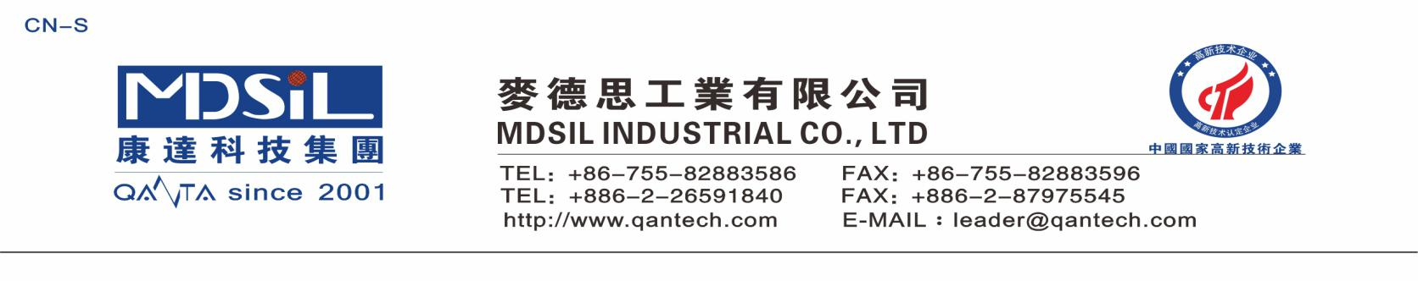
胸垫硅凝胶 MR5100A/B
说明：
一种固化后手感很软的硅凝胶。它是一种铂络合物催化固化的双组份高强度液体硅橡胶，由基础化合物、交联剂、催化剂和添加剂组成，这些物料中不含重金属及芳香烃溶剂，对人体无毒害作用。

产品特色：
●柔软度好 ●流动性好 ●安全环保

应用领域:胸垫、硅胶粉扑、电子灌封

技术性能：
项目 | MR5100A/B
外 观 | A:透明液体
 | B:肤色液体
粘度（mpa.s） | A：800-1000  B：800-1000

注意事项：
l. 使用比例为 主剂:固化剂 =1:1，使用前应先将主剂、固化剂按比例充分混合均匀，再真空脱泡。
2. 不能接触含 N、P、S 等结构的化合物以及乙烯基化合物，以免使铂催化剂中毒而不能固化，尤其是不能接触 PVC，因为 PVC 中含有 Pb（铅），会使催化剂中毒。某些有机颜料也会导致固化减慢或不固化。
3.25℃条件下，A/B 充分混合后安全存放期为 3H，温度越高，存放时间越短。

包装：系列标准包装为 50 公斤/桶

